第一轮综合练习 · 第09卷

难度总览
难度 | 题号 | 题数
基础 | 1–6 | 6
进阶 | 7–22 | 16
挑战 | 23–26 | 4

题目

第1题
来源：赵鑫光竞赛笔记
用分子轨道理论来判断下列说法，不正确的是 （ ）A. $N_{2}^{+}$ 的键能比 $N_{2}$ 分子的小B. ${CO}^{+}$ 的键级是2.5C. $N_{2}^{−}$ 和 $O_{2}^{+}$ 是等电子体系D.第二周期同核双原子分子中，只有 ${Be}_{2}$ 分子不能稳定存在
参考答案：
答案：D

第2题
来源：赵鑫光竞赛笔记
${ClO}_{3}F$ 分子的几何构型属于 （）A.直线形 B.平面正方形 C.四面体形 D.平面三角形
参考答案：
答案：C

第3题
来源：赵鑫光竞赛笔记
石英和金刚石的相似之处在于（多选） ( ) A. 都具有四面体结构 B. 都是以共价键结合的原子晶体 C. 都具有非极性共价键 D. 其硬度和熔点相近
参考答案：
答案：AB

第4题
来源：赵鑫光竞赛笔记
路易斯酸是对酸的电子定义: 凡容易接受电子的为酸, 凡容易给出电子的为碱。下列微粒中, 为路易斯酸的有（多选）: A. $Al^{3+}$ B. $I^{−}$ C. $BF_{3}$ D. $NH_{3}$
参考答案：
答案：AC

第5题
来源：高中化学竞赛教程·第一分册
碘在不同溶剂中呈现紫色、棕色……一般认为溶液呈紫色的表明溶解了的”碘分子”并未和溶剂发生很强的结合。
已知不同温度下,碘在石蜡油中的溶液呈紫色或棕色。请回答温度低时溶液呈____色,温度高时溶液呈____色,因为____。
参考答案：
过程探究
物质在溶解后都发生了不同程度的溶剂合过程,如电解质在溶于水后形成了水合离子,水分子与水合离子之间产生了一种离子偶极作用,这种作用的本质也是静电作用,溶剂合过程的热效应在很大程度上影响了物质的溶解性。如极性的 HCl, $NH_{3}$ 溶解于水形成了水合氢离子,水合氯离子,水合氨分子,放出了较多的热量,足以弥补溶质和溶剂水分子混合时破坏的水分子之间作用力所需要的能量,所以有较大的溶解度;而碘单质,溴单质等非极性分子在水合时放热并不多,不足以提供能量破坏水分子之间的范德华力和氢键,所以在水中溶解度很小。而在非极性的溶质和非极性的溶剂,特别是它们的熔沸点接近时,由于溶质分子间,溶剂分子间,溶质和溶剂分子间的作用力接近,热效应并不显著,但是混乱程度增大,有利于溶解过程的进行,从而非极性溶质在熔沸点接近的非极性溶剂中有较大的溶解度。这就是”相似相溶”原理。本题中”碘分子”在石蜡油中的颜色与溶剂合程度大小是有关的。
参考解答（答案区）
（1）棕色，紫色。（2）温度高时，分子间作用力弱。

第6题
来源：赵鑫光竞赛笔记
已知反应 $2NO(g)+{Br}_{2}(g)=2NOBr(g)$ 的反应历程是：
①NO(g) + Br₂(g) = NOBr₂(g)(快)
② $NOBr_{2}(g)+NO(g)=2NOBr(g)$ （慢）
则该反应对NO的级数为
A.零级 B.一级 C.二级 D.三级
参考答案：
答案：C

第7题
来源：真题·第33届初赛
某晶体属六方晶系，晶胞参数 $a=0.4780 nm,c=0.7800 nm$。晶胞沿不同方向投影图如下，其中灰色球代表 A 原子，蓝色球代表 B 原子（化学环境完全等同）。已知 A2 原子的坐标参数为 $(0.8300,0.1700,0.2500)$，B1 原子沿 $c$ 方向原子坐标参数 $z=0.0630$。
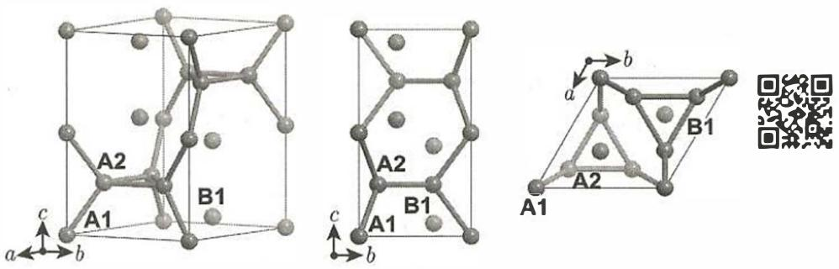
6-1 写出该晶体的化学式。
6-2 写出位于晶胞顶点和棱上的 A 原子的坐标参数；计算 A1-A2 距离。
6-3 写出所有 B 原子的坐标参数。
6-4 若将晶胞中顶角和棱上的 A 用另一种原子 C 替换，写出所得晶体的化学式。
参考答案：
（1） 得分点： 1. 正确统计 A 原子数目（2分）：$1+1+6=8$ 2. 正确统计 B 原子数目（2分）：4 3. 正确写出化学式（1分）：$A_{2}B$
A 原子处于晶胞顶点、$c$ 棱心和内部，计量数为 $1+1+6=8$。而 B 原子完全处于晶胞内部（从 $a$ 方向投影图可看出），计量数为 4。
故化学式为 $A_{2}B$。
化学式须在保证化学意义的前提下取最简整数比，像草酸晶体 $H_{2}C_{2}O_{4}$ 就不可以写作 ${HCO}_{2}$。
（2） 得分点： 1. 正确写出顶点 A 原子坐标（1分）：$(0,0,0)$ 2. 正确写出棱上 A 原子坐标（1分）：$(0,0,0.5)$ 3. 正确计算 A1-A2 距离（3分）：$0.2405 nm$
从图易得晶胞顶点处 A 原子的坐标参数为 $(0,0,0)$，棱上 A 原子的坐标参数为 $(0,0,0.5)$。
由 A1 原子的坐标参数 $(1,0,0)$ 和 A2 原子的坐标参数 $(0.8300,0.1700,0.2500)$，利用勾股定理和余弦定理：
$$d_{a}=|0.8300−1|×0.4780 nm=0.081260 nm$$
$$d_{b}=|0.1700−0|×0.4780 nm=0.081260 nm$$
$$d_{c}=|0.2500−0|×0.7800 nm=0.19500 nm$$
$$d=\sqrt{d_{a}^{2}+d_{b}^{2}−2d_{a}⋅d_{b}cosθ+d_{c}^{2}}$$
$$=\sqrt{{0.081260}^{2}+{0.081260}^{2}−{0.081260}^{2}×(−1/2)+{0.19500}^{2}} nm=0.2405 nm$$
（六方晶系中 $ab$ 平面内夹角为 $120°$，$cos120°=−1/2$）
当然，也可以利用 $120°$ 等腰三角形中的边长比关系 $(1:1:\sqrt{3})$ 来解题。
（3） 得分点： 1. 正确利用对称性（2分）：反演中心和 $z=0.2500=1/4$ 处的镜面 2. 正确写出所有 4 个 B 原子坐标（3分）
两种对称性值得我们注意：晶胞的反演中心和 $z=0.2500=1/4$ 处的镜面，由此易得 B 原子的坐标参数为：
- $(1/3,2/3,0.0630)$​
- $(1/3,2/3,0.4370)$​
- $(2/3,1/3,0.5630)$​
- $(2/3,1/3,0.9370)$​
（4） 得分点： 1. 正确统计替换后各原子数目（3分） 2. 正确约简化学式（2分）：$A_{3}B_{2}C$
将晶胞顶角与棱上的 A 原子替换为 C 原子后：
- A 原子的计量数为 6（仅内部 A 原子保留）
- B 原子的计量数为 4
- C 原子的计量数为 2（顶角和棱上的 A 变为 C）
约分得晶体的化学式：
$$A_{3}B_{2}C$$

第8题
来源：真题·第36届初赛
在 20 GPa 高压下，用激光加热 ${SrCO}_{3}$ 和 SrO 的混合物，得到组成为 ${Sr}_{3}{CO}_{5}$ 的物质，其结构类似于钙钛矿 ${ABX}_{3}$，其中 ${BX}_{6}$ 八面体共顶点连接。写出 ${Sr}_{3}{CO}_{5}$ 中分别对应于 A、B、X 的离子（须注明电荷）。
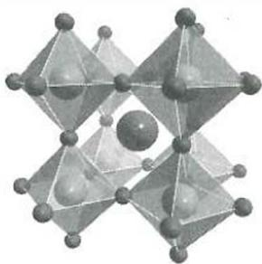
在 82～138 GPa 的高压下，${MgCO}_{3}$ 中碳酸根形成环状三聚体 (C)，画出 C 的结构示意图。
在 30～40 GPa 的高压下，用激光加热 ${MCO}_{3}$（M = Ca 或 Sr）和干冰的混合物，得到组成为 ${MC}_{2}O_{5}$ 的物质。${CaC}_{2}O_{5}$ 中，碳酸根以四聚形式 (D) 存在；${SrC}_{2}O_{5}$ 中，碳酸根以二聚形式 (E) 存在，画出 D 和 E 的结构。
碳酸根聚合结构图示
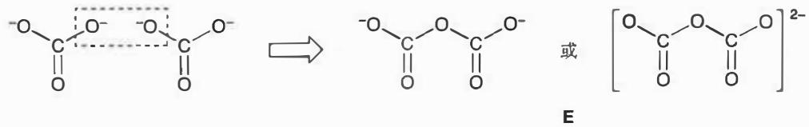
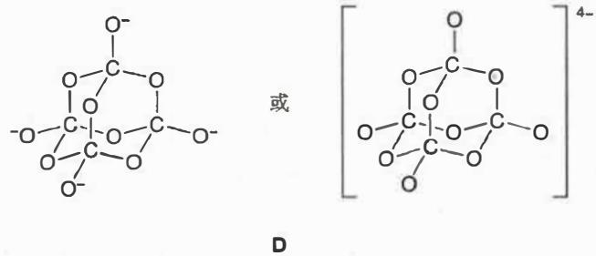
参考答案：
（1）
- A：${CO}_{4}^{4−}$（四面体结构的碳酸根与氧离子的加合）
- B：$O^{2−}$
- X：${Sr}^{2+}$
即 ${Sr}_{3}{CO}_{5}$ 具有反钙钛矿结构。
（2） C（环状三聚体）：
三个 ${CO}_{4}^{4−}$ 以氧原子为公共顶点，首尾相连构成一个六元环 $C_{3}O_{9}^{6−}$。需要注意端基氧和环不在同一平面，须用楔形键表示。
E（二聚体）：
两个碳酸根 ${CO}_{3}^{2−}$ 共用一个氧原子即可。
D（四聚体）：
四聚体 D 的化学式为 $C_{4}O_{10}^{4−}$，具有正四面体结构（$T_{d}$ 点群），与 $P_{4}O_{10}$ 互为等电子体，结构相同。

第9题
来源：真题·第36届初赛
尽管 “${Mg}_{2}Fe$” 不稳定，但在储氢材料的探索中，得到了其稳定的、具有可观储氢量的氢化物。这种氢化物结构属立方晶系，面心立方点阵，晶胞参数 a = 644.58 pm，晶胞如边栏图所示（氢未示出）。可以认为，结构中，Fe 原子采用立方密堆积，Mg 占据其堆积形成的所有四面体空隙且处在中心位置，H 原子以正八面体的配位型式有序分布在 Fe 的周围，H 原子与 Fe 原子之间的最短距离等于晶胞参数的 1/4（要求：以下凡涉及计算的，结果均保留 3 位有效数字）。
写出该氢化物的化学式和晶胞中 H 原子的总数 m。
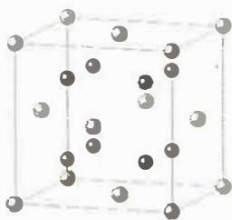
计算 Fe-H 键长、Mg-H 键长和 H-H 最短距离；写出与 Mg 配位的 H 原子数 n。
晶胞参数：$a=644.58 pm$

计算该氢化物中氢的密度 $ρ$（单位：g cm⁻³）及标况（1 atm, 273 K）下氢气密度 $ρ_{0}$，给出二者的比值 R。
晶胞参数：$a=644.58 pm$，晶胞中 H 原子总数 $m=24$
判断以下说法是否合理，选出正确的选项。
7-4-1 在描述结构时，可以认为镁原子和氢原子共同形成立方密堆积：(a) 正确；(b) 错误。
7-4-2 结构中，铁原子占据全部由氢原子形成的八面体空隙的一半且交替分布：(a) 正确；(b) 错误。
晶体结构比较图示
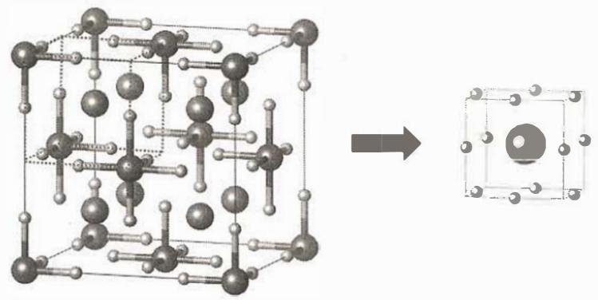
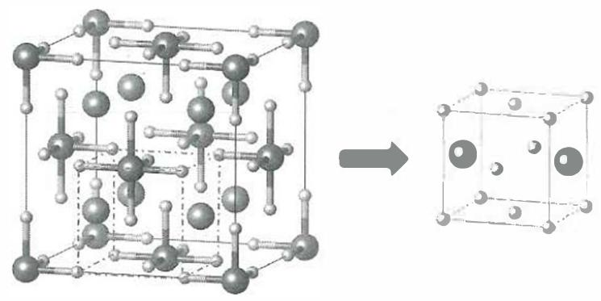
参考答案：
（1） 化学式：${Mg}_{2}{FeH}_{6}$
晶胞中 H 原子总数：$m=24$
（2） Fe-H 键长：
$$d_{Fe−H}=\frac{1}{4}a=\frac{1}{4}×644.58 pm=161 pm$$
Mg-H 键长：
$$d_{Mg−H}=\frac{\sqrt{2}}{4}a=1.414×\frac{644.58 pm}{4}=228 pm$$
H-H 最短距离：
$$d_{H−H}=\frac{\sqrt{2}}{4}a=1.414×\frac{644.58 pm}{4}=228 pm$$
与 Mg 配位的 H 原子数：$n=12$
（3） 氢化物中氢的密度：
$$ρ=\frac{mM_{H}}{a^{3}N_{A}}=\frac{24×1.008{ g mol}^{−1}}{(644.58×{10}^{−10} cm)^{3}×6.022×{10}^{23}{ mol}^{−1}}=0.150{ g cm}^{−3}$$
标况下氢气密度：
$$ρ_{0}=\frac{M_{H_{2}}}{V_{m}}=\frac{2.016{ g mol}^{−1}}{22.4{ L mol}^{−1}×{10}^{3}{ cm}^{3}L^{−1}}=9.00×{10}^{−5}{ g cm}^{−3}$$
比值：
$$R=\frac{ρ}{ρ_{0}}=\frac{0.150{ g cm}^{−3}}{9.00×{10}^{−5}{ g cm}^{−3}}=1.67×{10}^{3}$$
（4） 7-4-1：(a) 正确
7-4-2：(a) 正确

第10题
来源：真题·第36届初赛第二场
2022 年 9 月 9 日，国家航天局、国家原子能机构联合发布：我国科学家在嫦娥五号月壤样品中发现一种新矿物，命名为 “嫦娥石”，英文名称 Changesite-(Y)。嫦娥石是一种磷酸盐矿，属于陨磷钠镁钙石 (Merrillite) 族。
Merrillite 理想组成为 $Ca_{9}NaMg(PO_{4})_{7}$ ，晶体结构属三方晶系，晶胞参数 a = 1.029 nm, c = 3.687 nm。晶胞示意图见上图，其中 (b) 给出 $Mg^{2+}$ 在晶胞中的分布，可以看成沿 c 方向采用 $⋯ABCABC⋯$ 方式排布。
写出晶胞中化学式的数目 $n$ 。
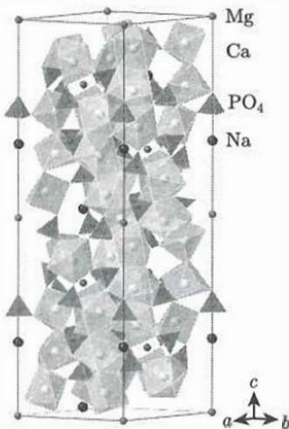
写出图中所示晶胞中所有 ${Mg}^{2+}$ 的分数坐标（注意坐标轴的关系；要求：按 $z$ 值从小到大排列）。
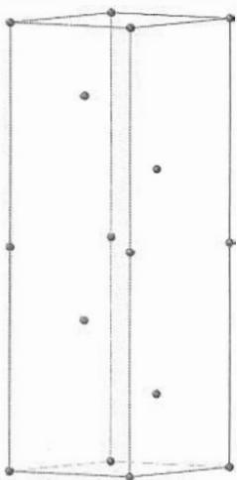
计算 ${Mg}^{2+}$ 离子之间的最短距离。
若 Merrillite 中所有 ${Mg}^{2+}$ 均被 ${Fe}^{2+}$ 取代，1/9 的 ${Ca}^{2+}$ 被 $Y^{3+}$ 取代同时脱除 $Na^{+}$ 以保持电荷平衡，即为嫦娥石，基本晶体结构和晶胞参数保持不变。
写出嫦娥石的化学式。
计算嫦娥石的密度（单位：${g cm}^{−3}$）。
初步研究表明，嫦娥石中含有 $​^{3}He$ ，$FeO_{6}$ 和 $PO_{4}$ 可能是其吸附位置。$​^{3}He$ 已用于中子探测，也很可能成为人类未来的能源。$​^{3}He$ 与中子作用产生质子和氚，写出核反应方程式。
参考答案：
（1） 根据题目给出的信息：$Ca_{9}NaMg(PO_{4})_{7}$ 晶体结构为三方晶系，Mg 离子在晶胞中可以看成沿 c 方向采用 … ABCABC… 方式排布；结合晶胞图 (b) 中晶胞的顶点选取在 Mg 离子上，可以得知晶胞中含有 6 个 Mg 离子。而分子式中只含有 1 个 Mg 离子，故晶胞中化学式的数目 n = 6。
（2） 由于 $Ca_{9}NaMg(PO_{4})_{7}$ 晶体结构中进行堆积的是 $Mg$ 离子，且堆积形式为立方最密堆积，故层内的 $Mg$ 离子形成密置单层，每个密置单层之间间距相同。所有 $Mg$ 离子的分数坐标，按照按 $z$ 值从小到大排列为
$$(0,0,0)\left(\frac{1}{3},\frac{2}{3},\frac{1}{6}\right)\left(\frac{2}{3},\frac{1}{3},\frac{1}{3}\right)(0,0,\frac{1}{2})\left(\frac{1}{3},\frac{2}{3},\frac{2}{3}\right)\left(\frac{2}{3},\frac{1}{3},\frac{5}{6}\right)$$
若没有晶胞图的话，还可以写出另一套合理的 $Mg$ 离子坐标：
$$(0,0,0)\left(\frac{2}{3},\frac{1}{3},\frac{1}{6}\right)\left(\frac{1}{3},\frac{2}{3},\frac{1}{3}\right)\left(0,0,\frac{1}{2}\right)\left(\frac{2}{3},\frac{1}{3},\frac{2}{3}\right)\left(\frac{1}{3},\frac{2}{3},\frac{5}{6}\right)$$
同样符合立方最密堆积的要求。但题目已将晶胞图示出，故上述写法不能得分。
（3） 由于 $Mg$ 离子作立方最密堆积，故最短的 $Mg$ 离子间距只能是如下二者之一：晶胞参数 $a$ 或者晶胞顶点的 $Mg$ 离子与 (1/3, 2/3, 1/6) 处 $Mg$ 离子的距离。由于晶胞参数 $a=1.029 nm$ 在题干中已给出，故只要计算出另一种 $Mg$ 离子间距，比较大小即可。
处在 $(1/3,2/3,1/6)$ 处的 Mg 离子离底面的距离为
$$h=\frac{1}{6}c=\frac{1}{6}×3.687nm=0.6145nm$$
其在底面投影到顶点距离为
$$l=\frac{\sqrt{3}}{3}a=\frac{\sqrt{3}}{3}×1.029nm=0.5941nm$$
有些同学会有疑问：为什么 $Mg$ 离子采取立方最密堆积，但是晶胞却属于三方晶系，选取六方晶胞？这说明对晶体结构中晶系的确定、正当晶胞的选取、晶体中对称元素的基本概念还掌握不牢，需要重新阅读教材中相关的内容。
Mg 离子之间的距离为
$$d=\sqrt{h^{2}+l^{2}}=\sqrt{(0.6145nm)^{2}+(0.5941nm)^{2}}=0.8548nm$$
0.8548 nm < 1.029 nm，故最短的 Mg 离子间距为 0.8548 nm。
（4） 根据题意，可以得到嫦娥石的化学式为 $Ca_{8}YFe(PO_{4})_{7}$ 。
推导过程：
- 原化学式：$Ca_{9}NaMg(PO_{4})_{7}$
- Mg²⁺ → Fe²⁺：Mg 被 Fe 取代，电荷不变
- 1/9 Ca²⁺ → Y³⁺：9 个 Ca 中 1 个被 Y 取代，Ca 变为 8 个
- 脱除 Na⁺ 保持电荷平衡：
  - 原电荷：$9×(+2)+1×(+1)+1×(+2)+7×(−3)=0$
  - 新电荷：$8×(+2)+1×(+3)+1×(+2)+7×(−3)=0$
（5） 典型的密度计算题。先计算嫦娥石的摩尔质量为
$$M=8×40.08+88.91+55.85+(30.97+16.00×4)×7=1130.19(g{mol}^{−1})$$
代入密度计算公式即得答案：
$$ρ=\frac{ZM}{N_{A}V}=\frac{1130.19g{mol}^{−1}×6}{6.022×{10}^{23}{mol}^{−1}×({1.029}^{2}×3.687×{10}^{−21}{cm}^{3})×sin{120}^{∘}}=3.331g{cm}^{−3}$$
（6） 书写核反应方程式时，要注意将所有粒子物种的核电荷数和质量数标出，同时保证反应前后核电荷数和质量数守恒：
将 $​_{1}^{3}H$ 写为 $​_{1}^{3}T$ 也可以。
$$​_{2}^{3}He+​_{0}^{1}n→​_{1}^{3}H+​_{1}^{1}H$$

第11题
来源：汇智竞赛题目
假设我们在另一个具有不同物理定律的星球上。这个星球中的电子也是用四个量子数描述，其含义与我们使用的含义相似。我们将这四个量子数称为 $p$ 、 $q$ 、 $r$ 和 $s$ 。其规则如下：
参考答案：
$p=1,2,3,4,5,…$​
$q≤p$ ，但只有正奇数
r 取从 -q 到 +q 的所有偶数(零被认为是偶数)
$s$ 取 $+\frac{1}{2}$ 和 $−\frac{1}{2}$
13-1 分别指出下面量子数条件下可以容纳的电子数 ①p=6; ②p=4、q=3; ③p=3、q=0、r=0
13-2 试写出前四周期反应性最低的四种元素的原子序数。
13-3 试画出该星球上前四周期的元素周期表。
13-4 试指出第 $m$ 周期可容纳的总元素个数。
13-1 ①p=6: 18个电子； ②p=4、q=3: 6个电子； ③p=3、q=0、r=0：无电子(轨道不存在) 13-2 原子序数：2、4、12、20
1 2 3 4 5 6 7 8 9 10 11 12 13 14 15 16 17 18 19 20
13-4 $m$ 为奇数时，可容纳的元素个数为 $\frac{(m+1)^{2}}{2}$ ； $m$ 为偶数时，可容纳的元素个数为 $\frac{m^{2}}{2}$ 。

第12题
来源：汇智竞赛题目
1869 年俄国化学家 D.I.Mendeleev 首次发表了元素周期表，他将当时已知的化学元素以原子量增加次序排列。1871 年 Mendeleev 详细描述了三种未知元素的性质，把这三种元素记作 ekaboron(类硼)，ekaaluminum (类铝) 和 ekasilicon(类硅)。在之后的 15 年内，他的预测得到了证实。
14-1 有趣的是, 这三种元素的名称都具有地理上的溯源。Mendeleev 预测的三种元素现在被称为何种元素? 为什么 Mendeleev 不能预测出稀有气体元素?
14-2 2005年在俄罗斯和美国的联合实验室中发现了第118号元素。其合成方法用钙-48核轰击含Cf-249核的靶。得到质量数为294的第118号元素。
①试写出合成第 118 号元素的核反应方程式。
②试写出第 118 号元素的三次 - 衰变的核反应方程式。
③写出第 118 号元素的核外电子排布(用稀有气体+s,p,d,f 符号)。它属于第几周期？哪一族？
14-3 在确定周期表是否收敛问题上，国内外皆有争论。系统论者认为任何一个具有周期性的事物，必有它的始、终点，并认为最终元素的最佳位置在“两性线”和“周期终点线”的交点，该交点元素原子序数是多少？写出其核外电子排布。
14-4 假定每个轨道只能容纳 1 个电子，其他规则不变，则原子序数为 42 的元素核外电子的排布如何？
14-5 按照第 4 题假设所设计出来的元素周期表，第 42 号元素应属于第几周期？哪一类？该元素可能呈现哪些稳定氧化态？
参考答案：
14-1 类硼为 Sc，类铝为 Ga，类硅为 Ge。要预言元素，只能预言一周期中的中间元素，通过前、后两元素的性质比较，才能确定是否存在有中间元素。但稀有气体是一周期中的最后一个元素，另外稀有气体是全满电子构型，性质反常，这两个原因导致 Mendeleev 不能预测出稀有气体。
14-2
① $​_{20}^{48}Ca+​_{98}^{249}Cf→​_{[118]}^{294}+3 _{0}^{1}n$
② $​_{[118]}^{294}→​_{[112]}^{282}+3 _{2}^{4}He$
③ $[Rn]7s^{2}5f^{14}6d^{10}7p^{6}$ ，属于第七周期，零类元素
14-3 应为第 168 号元素， $[118]8s^{2}5g^{18}6f^{14}7d^{10}8p^{6}$
14-4 $1s^{1}2s^{1}2p^{3}3s^{1}3p^{3}4s^{1}3d^{5}4p^{3}5s^{1}4d^{5}5p^{3}6s^{1}4f^{7}5d^{5}6p^{2}$ 或者 $[27]6s^{1}4f^{7}5d^{5}6p^{2}$ ，该元素应为第六周期 IIIA 族(注意：由于价电子构型为 $ns^{1}np^{3}$ 属稀有气体，所以一个周期主族元素只有四种，即从 IA→IVA)。稳定氧化态为 -1，+2，+3。
14-5 第六周期，III A 类，-1,+2,+30

第13题
来源：化学竞赛初赛讲义
回答下列问题。
- 比较下列化合物与乙醇形成氢键的强度大小: ${\left(H_{3}Si\right)}_{2}O、{Et}_{2}O$ 。
- 写出 $BBr_{3}$ 与过量 $NH(CH_{3})_{2}$ 在烃类溶剂中的反应。
- ${AgClO}_{4}$ 在苯中的溶解性明显高于其在烷烃中的溶解性, 解释原因。
参考答案：
- ${Et}_{2}O$ 形成的氢键更强。
- ${BBr}_{3}+7NH({CH}_{3})_{2}→3{NH}_{2}({CH}_{3})_{2}Br+(N({CH}_{3})_{2})_{3}B⋅NH({CH}_{3})_{2}$。
- 苯环可以利用其 $π$ 电子与 ${Ag}^{+}$ 形成配合物，因而增大其溶解性。

第14题
来源：化学竞赛初赛讲义
在 $N_{2}O$ 气氛下， $B(C_{6}F_{5})_{3}$ 与等摩尔 $P(t−Bu)_{3}$ 反应获得白色固体W。
- 比较 $B(C_{6}F_{5})_{3}$ 与 $BF_{3}$ 的 Lewis 酸性大小，说明理由。
- 光谱研究表明, W 中不含 B—P 键, 但含某两个同族元素之间的键。给出 W 的结构。
- 加热 W, 写出发生的反应的方程式。
参考答案：
- $B(C_{6}F_{5})_{3}>{BF}_{3}$。理由：①前者 F 的吸电子诱导效应更强。②前者因苯环体积较大，缺乏共轭效应的稳定化作用。
- 如下图所示。
$$(C_{6}F_{5})_{3}\overset{‾}{B}−O−N=N−P(t−Bu)_{3}$$
- 如下图所示。
$$(C_{6}F_{5})_{3}\overset{‾}{B}−O−N=N−P^{+}(t−Bu)_{3}→(t−Bu)_{3}P^{+}O−\overset{‾}{B}(C_{6}F_{5})_{3}+N_{2}$$

第15题
来源：化学竞赛初赛讲义
制备 ${BF}_{3}$ 的步骤如下：
$$X+HF→Y;$$
Y+浓 $H_{2}SO_{4}→BF_{3}$
X 是一种常见的硼酸盐，在分析化学中常用作滴定的基底。
- 请画出 Y 阴离子的结构，并写出第一步反应的化学方程式；Y 的摩尔质量是 333.2。
- Ti(OEt)₄ 常以四聚体形式存在，其中每个Ti原子
参考答案：
- 如图所示。
$${Na}_{2}B_{4}O_{7}⋅10H_{2}O+14HF→4{BF}_{3}+2NaF+17H_{2}O$$
- 如图所示。
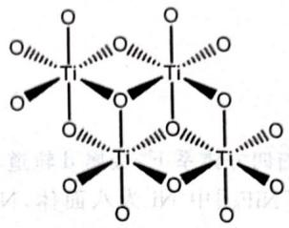

第16题
来源：化学竞赛初赛讲义
单核配合物A由爱沙尼亚裔有机化学家Vaska首次在1961年发现，它可由 ${IrCl}_{3}⋅3H_{2}O$ 、苯胺和 ${PPh}_{3}$ 在N,N-二甲基甲酰胺(DMF)中反应回流 $12h$ 得到。A为黄色晶状固体，是单核Ir(I)配合物，Ir的质量分数为 $24.63\%$ 。A的一个引人注目的性质是可与 $O_{2}$ 发生可逆反应变为配合物B，此时加热可变回A。
- 写出生成 A 的化学反应方程式, 说明 DMF 在反应中的作用。
- 已知 B 为八面体结构。画出 B 的所有异构体，含光学异构体。
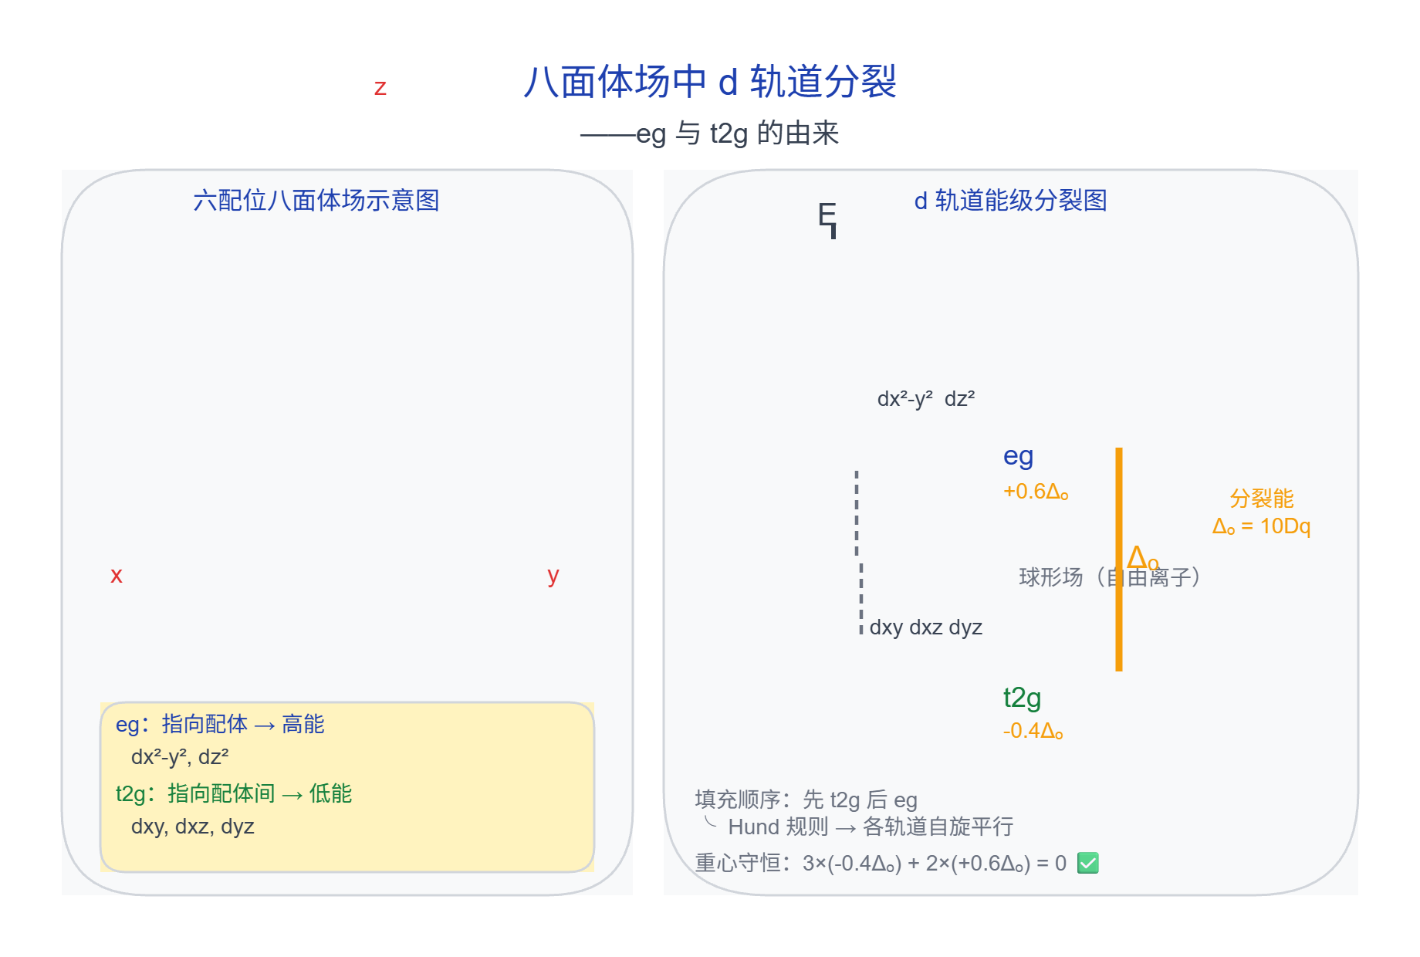
参考答案：
- ${IrCl}_{3}⋅3H_{2}O+OHCN({CH}_{3})_{2}+3{PPh}_{3}+{PhNH}_{2}→Ir({PPh}_{3})_{2}(CO)Cl+{NH}_{2}({CH}_{3})_{2}Cl+{POPh}_{3}+PhNH_{3}Cl+2H_{2}O$。DMF参与反应，生成羰基配体。（同时兼作溶剂。）
- B 为八面体配合物, $O_{2}$ 做双齿配体, 结构如下图所示。
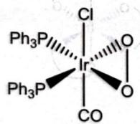

第17题
来源：真题·省预赛 浙江2021
常温下现有 0.1 mol L⁻¹ 的 NH₄HCO₃ 溶液，pH = 7.8。已知含氮（或含碳）各微粒的分布分数 δ（平衡时某种微粒的浓度占各种微粒浓度之和的分数）与 pH 的关系如下所示。下列说法正确的是
分布分数–pH 图：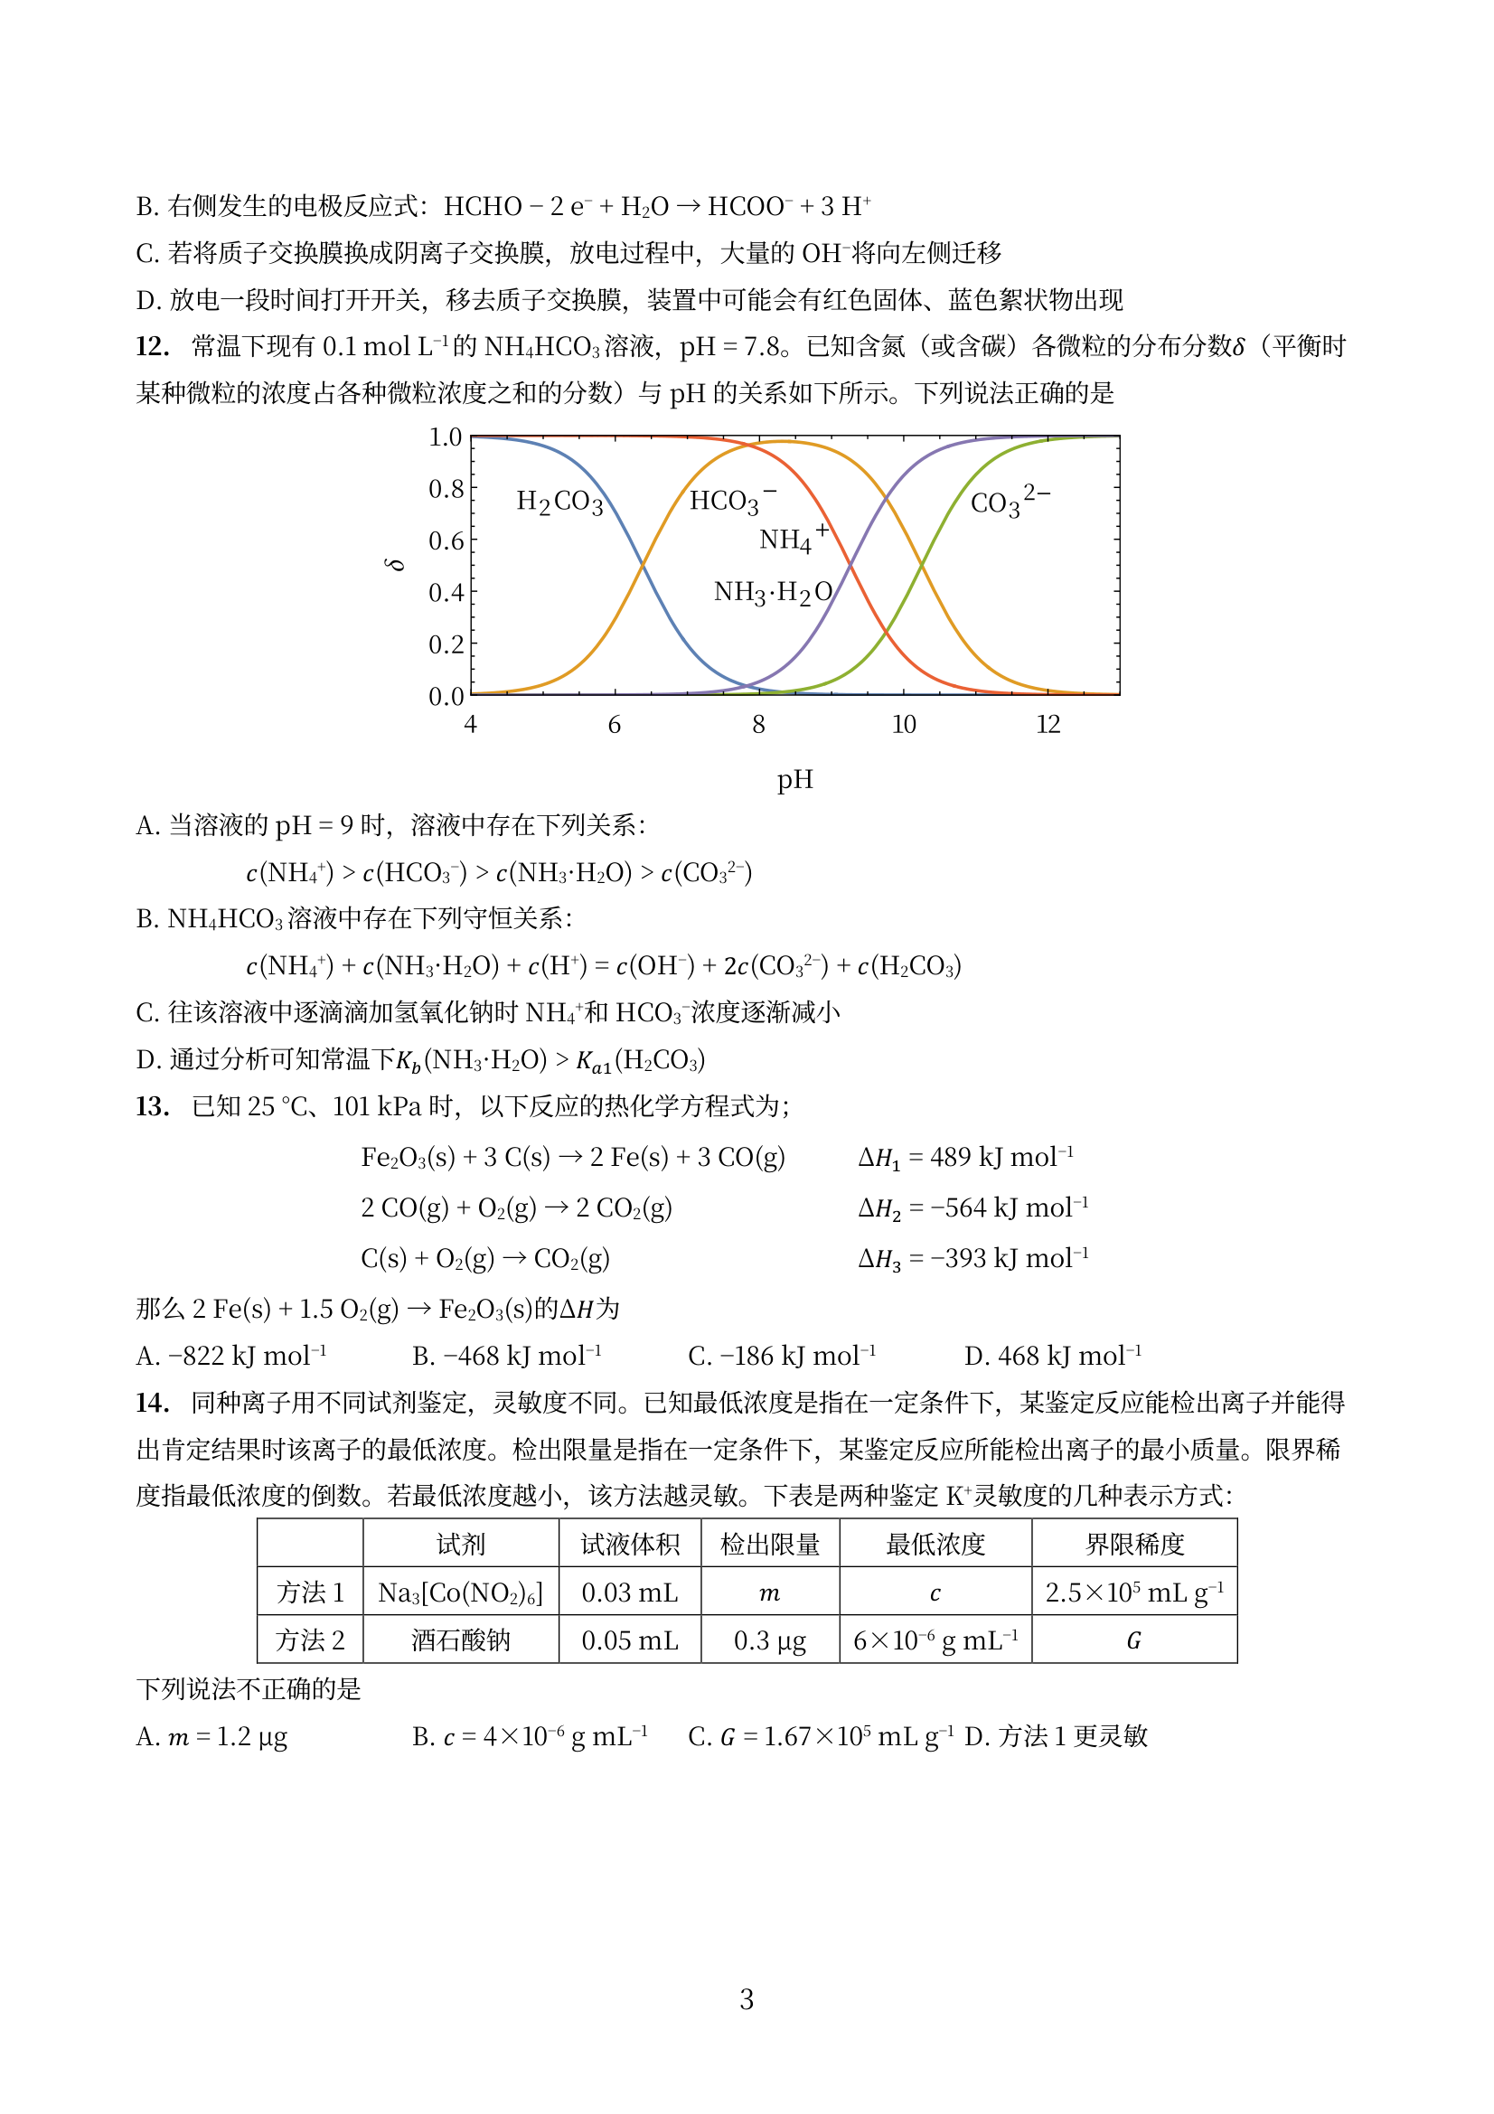
- A. 当溶液的 pH = 9 时，溶液中存在下列关系：c(NH₄⁺) > c(HCO₃⁻) > c(NH₃·H₂O) > c(CO₃²⁻)
- B. NH₄HCO₃ 溶液中存在下列守恒关系：c(NH₄⁺) + c(NH₃·H₂O) + c(H⁺) = c(OH⁻) + 2c(CO₃²⁻) + c(H₂CO₃)
- C. 往该溶液中逐滴滴加氢氧化钠时 NH₄⁺ 和 HCO₃⁻ 浓度逐渐减小
- D. 通过分析可知常温下 Kb(NH₃·H₂O) > Ka₂(H₂CO₃)
参考答案：
答案：D

第18题
来源：真题·省预赛 浙江2021
固体电解质是具有与强电解质水溶液的导电性相当的一类无机固体。这类固体通过其中的离子迁移进行电荷传递，因此又称为固体离子导体。目前固体电解质在制造全固态电池及其它传感器、探测器等方面的应用日益广泛。如 RbAg₄I₅ 晶体，其中迁移的物种全是 Ag⁺，室温导电率达 0.27 Ω⁻¹ cm⁻¹。利用 RbAg₄I₅ 晶体，可以制成电化学气敏传感器，如图是一种测定 O₂ 含量的气体传感器示意图。被分析的 O₂ 可以透过聚四氟乙烯薄膜，由电池电动势变化可以得知 O₂ 的含量。在气体传感器工作过程中，下列变化肯定没有发生的是
气体传感器示意图：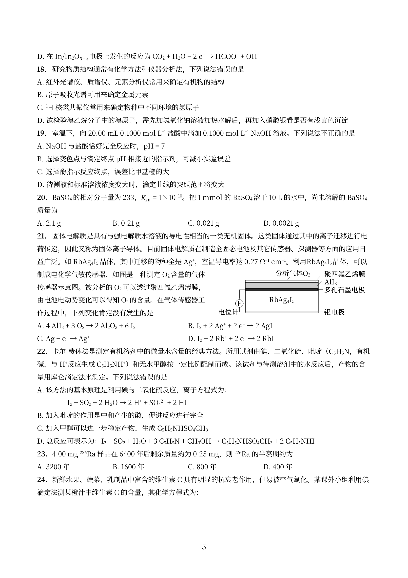
- A. 4 AlI₃ + 3 O₂ → 2 Al₂O₃ + 6 I₂
- B. I₂ + 2 Ag⁺ + 2e⁻ → 2 AgI
- C. Ag − e⁻ → Ag⁺
- D. I₂ + 2 Rb⁺ + 2e⁻ → 2 RbI
参考答案：
答案：D

第19题
来源：化学能力测试
从能量观点出发，人类的食物向人体供应能量，是一种可折合成葡萄糖在人体里完全氧化释放出来的化学反应能。
1-1 已知：
化合物 | 葡萄糖(固) | H₂O (液) | CO₂ (气)
$Δ_{f}H_{m}^{θ}$ / kJ·mol⁻¹ | −1259.8 | −285.8 | −393.5
设葡萄糖完全氧化释放出的化学反应能全转化为热能，计算 1 kg 葡萄糖最多可向人体提供多少热量？
1-2 已知用葡萄糖为燃料设计成的燃料电池，其理论标准电动势为 1.24 V。人体肌肉做功等可归因于生物电过程所产生，因此可折合成葡萄糖氧化作用电功释放出来的化学能。计算 1 kg 葡萄糖最多可做多少功？
1-3 葡萄糖氧化反应所产生的电能与该反应提供的热能是否相等？为什么？在研究食物时，仅谈论能够放出多少”焦”的热量，是否全面？
1-4 设环境温度为 20 ℃，人体作为一种理想的热机，则 1 kg 葡萄糖所提供的热能有多少可转化为机械功 [按：热机效率为(高温温度−低温温度)/高温温度，温度单位为 K]？已知维持人体血液循环体系至少需功 8.6×10² kJ。请由此推断人体能量转换机理主要是通过热机还是电化学过程？
参考答案：
1-1 热化学方程式：
$$C_{6}H_{12}O_{6}(s)+6O_{2}(g)→6CO_{2}(g)+6H_{2}O(l)$$
$$Δ_{r}H^{θ}=6Δ_{f}H_{m}^{θ}(H_{2}O)+6Δ_{f}H_{m}^{θ}(CO_{2})−Δ_{f}H_{m}^{θ}(C_{6}H_{12}O_{6})$$
$$=(−285.8−393.5)×6−(−1259.8)=−2816 kJ⋅mol^{−1}$$
1 kg 葡萄糖 (n = 1000/180 = 5.556 mol) 放热：
$$Q_{0}=2816×1000/180=15644≈15.6×{10}^{3} kJ$$
1-2
$$W=nFE^{θ}=(24)×96500×1.24=2871.8 kJ$$
注：n = 24 为 1 mol 葡萄糖氧化转移 24 mol e⁻（C₆H₁₂O₆→6CO₂，每 C 失 4e 共 24e）。
1-3 不等；其差值为熵变因素所致；仅讨论放出多少热量是不全面的（应同时考虑 ΔG）。
1-4 1 kg 葡萄糖氧化放能 $Q_{0}=15.6×{10}^{3} kJ$。热机效率（体温 37 ℃ = 310 K，环境 20 ℃ = 293 K）：
$$W=Q_{0}×η=15.6×{10}^{3}×(310−293)/310=8.6×{10}^{2} kJ$$
由上可知，人体作为热机所获取的功仅能维持血液循环，而人体进行脑力劳动和体力劳动还需要功，可见人体能量转换以电化学过程可能性较大。

第20题
来源：化学竞赛初赛讲义
某人欲测定一矿物中磷的含量。他将0.2235g样品溶解在硝酸中并加入 $NH_{3}$ 和 $Mg^{2+}$ ，得到白色沉淀。后者在873K下灼烧至恒重后，其残余物重0.1356g。然而事实上他在洗涤白色沉淀时，用了过多的水——100.0mL。求理论真值和理论误差。
数据： $H_{3}PO_{4}$ ， $pK_{1}=2.15$ 、 $pK_{2}=7.20$ 、 $pK_{3}=12.32$ ； $NH_{3}$ ， $pK_{b}=4.74$ ； $NH_{4}MgPO_{4}⋅6H_{2}O$ ， $pK_{sp}=12.60$ 。
参考答案：
理论真值为 17.81%，理论误差为 -5.2%。

第21题
来源：化学竞赛初赛讲义
${Pb(OAc)}_{2}$ 与硒代酰胺 $R^{1}{NHC(Se)NR}^{2}R^{3}$ 反应可以制备一种微晶，反应需要在非水溶剂中进行，据此写出反应的方程式。
参考答案：
$${Pb(OAc)}_{2}+R^{1}{NHC(Se)NR}^{2}R^{3}→PbSe+R^{1}{N(Ac)C(O)NR}^{2}R^{3}+HOAc$$
提示：产物的氨基要被乙酰化。

第22题
来源：化学竞赛初赛讲义
在水溶液中, $Ti(SO_{4})_{2}$ 与 $Na_{2}S_{2}O_{3}$ 可发生反应，生成 $TiO(OH)_{2}$ 沉淀和一系列含 S 物质。试写出反应的方程式。
参考答案：
$${Ti(SO}_{4})_{2}+2{Na}_{2}S_{2}O_{3}+H_{2}O→{TiO(OH)}_{2}+2{Na}_{2}{SO}_{4}+2S+2{SO}_{2}$$
提示：先水解后歧化。

第23题
来源：一分册能力测试
$CrCl_{3}$、金属铝和 CO 可在 $AlCl_{3}$ 的苯溶液中发生化学反应生成一种无色物质 A，A 又可和 $P(CH_{3})_{3}$ 反应，生成物质 B，A 还可和钠汞齐反应生成物质 C，已知 A、B、C 的元素分析结果如下：
元素质量分数/% | Cr | P | C | 元素质量分数/% | Cr | P | C
A | 23.63 |  | 32.75 | C | 21.84 |  | 25.23
B | 19.39 | 11.55 | 35.83
试写出：
6-1 结构简式 A ____；B ____；C ____。
6-2 将 A 中 Cr 原子换为 Mo 原子得物质 D，D 可与 PPh₃ 反应（Ph 为苯基），试写出反应的化学方程式 ____。
参考答案：
6-1 A：$Cr(CO)_{6}$；B：$Cr(CO)_{5}P(CH_{3})_{3}$；C：$Na_{2}[Cr(CO)_{5}]$。
6-2 $Mo(CO)_{6}+PPh_{3}=Mo(CO)_{5}PPh_{3}+CO$
在 A 中，碳元素质量分数为 32.75%，因 $n(C):n(O)=1:1$，因此 $(32.75\%/12):(ω(O)/16)=1:1$，因此可以得到 $ω(O)=43.67\%$。因为 $43.67\%+23.63\%+32.75\%=100.05\%$。考虑到实验误差，因此 A 为 Cr、C 和 O 三种元素组成。根据质量分数可求得 $Cr:C:O=(23.63\%/52):(32.75\%/12):(43.67\%/16)=1:6:6$。因此 A 为 $Cr(CO)_{6}$。
B 的考虑要复杂一点。由于 A 又可和 $P(CH_{3})_{3}$ 反应，生成物质 B。根据质量守恒定律可知：B 可能有 Cr、C、O、P 和 H 元素，而且在考虑 B 时，C 元素应该有 CO 和 CH₃ 两部分。碰到这种情况，要通过假设法：若假设 B 中只有一种 P 原子，因此根据磷元素质量分数求出 B 的摩尔质量，再减去 Cr、P 元素摩尔质量，即可求出 C、O、H 的残基总量，最后用 CO 和 CH₃ 组合，得出 B 为 $Cr(CO)_{5}P(CH_{3})_{3}$，满足 EAN 规则。
也可以这样计算：
因 B 中磷元素质量分数 11.55%，铬元素质量分数 19.39%，因此 $n(Cr):n(P)=(19.39\%/52):(11.55\%/31)=1:1$，得到 $M(B)=31 g⋅mol^{−1}÷11.55\%=268 g⋅mol^{−1}$，因此 B 为 $Cr(CO)_{5}P(CH_{3})_{3}$，满足 EAN 规则。
A 为 $Cr(CO)_{6}$ 满足 EAN 规则。设 C 为 $Na_{2x}[Cr(CO)_{6−x}]$。根据 Cr 元素质量分数 $ω(Cr)\%=52/[23×2x+52+28×(6−x)]×100\%=21.84\%$。解得 x = 1，即 C 为 $Na_{2}[Cr(CO)_{5}]$。
Mo 与 Cr 同一副族，因此 D 为 $Mo(CO)_{6}$，符合 EAN 规则。D 与 $PPh_{3}$ 反应，生成物类似于 B，其反应为配体交换反应，生成 $Mo(CO)_{5}PPh_{3}$。
因此答案为：
$$6−1 A:Cr(CO)_{6}; B:Cr(CO)_{5}P(CH_{3})_{3}; C:Na_{2}[Cr(CO)_{5}]$$
$$6−2 Mo(CO)_{6}+PPh_{3}=Mo(CO)_{5}PPh_{3}+CO$$

第24题
来源：一分册能力测试
氮及其化合物在工农业生产、生活中有着重要应用，减少氮的氧化物在大气中的排放是环境保护的重要内容之一。
2-1 已知：
$$①2NO(g)=N_{2}(g)+O_{2}(g) ΔH=−180.5kJ⋅{mol}^{−1}$$
$$②C(s)+O_{2}(g)=CO_{2}(g) ΔH=−393.5kJ⋅{mol}^{−1}$$
$$③2C(s)+O_{2}(g)=2CO(g) ΔH=−221kJ⋅mol^{−1}$$
某反应的平衡常数表达式为 $K=\frac{c(N_{2})⋅c^{2}({CO}_{2})}{c^{2}(CO)⋅c^{2}(NO)}$，写出此反应的热化学方程式：
2-2 已知：在 $25 ^{θ}C$、101 kPa 时
$$①N_{2}(g)+3H_{2}(g)=2{NH}_{3}(g) ΔH=−Q_{1}kJ⋅{mol}^{−1}$$
② $2H_{2}(g)+O_{2}(g)=2H_{2}O(l)$ $ΔH=−Q_{2}kJ⋅{mol}^{−1}$
③ $N_{2}(g)+O_{2}(g)=2NO(g)$ $ΔH=+Q_{3}kJ⋅{mol}^{−1}$
写出用 $NH_{3}$ 脱除 NO 的热化学方程式：____。
2-3 传统工业上利用氨气合成尿素。以 ${CO}_{2}$ 与 ${NH}_{3}$ 为原料合成尿素的主要反应如下：
$$2{NH}_{3}(g)+{CO}_{2}(g)={NH}_{2}{CO}_{2}{NH}_{4}(s) ΔH=−159.47kJ⋅{mol}^{−1}$$
$${NH}_{2}{CO}_{2}{NH}_{4}(s)=CO({NH}_{2})_{2}(s)+H_{2}O(g) ΔH=+72.49kJ⋅{mol}^{−1}$$
反应 $2{NH}_{3}(g)+{CO}_{2}(g)=CO({NH}_{2})_{2}(s)+H_{2}O(g)$ 的 $ΔH=\underline{ }kJ⋅{mol}^{−1}$
参考答案：
2-1 反应的平衡常数表达式为 $K=\frac{c(N_{2})⋅c^{2}({CO}_{2})}{c^{2}(CO)⋅c^{2}(NO)}$，则该反应为 $2CO(g)+2NO(g)⇌N_{2}(g)+2{CO}_{2}(g)$。分析题给三个热化学方程式，根据盖斯定律，由①+②×2-③可得 $2CO(g)+2NO(g)⇌N_{2}(g)+2{CO}_{2}(g)$。$ΔH=(−180.5kJ⋅{mol}^{−1})+(−393.5kJ⋅{mol}^{−1})×2−(−221kJ⋅{mol}^{−1})=−746.5kJ⋅{mol}^{−1}$。
2-2 用 ${NH}_{3}$ 脱除NO的反应为 $4{NH}_{3}(g)+6NO(g)=5N_{2}(g)+6H_{2}O(l)$，分析题给三个热化学方程式，根据盖斯定律，由 $②×3−①×2−③×3$ 可得 $4{NH}_{3}(g)+6NO(g)=5N_{2}(g)+6H_{2}O(l)$，$ΔH=(2Q_{1}−3Q_{2}−3Q_{3})kJ⋅{mol}^{−1}$。
2-3 根据盖斯定律，由 ① + ② 可得 $2{NH}_{3}(g)+{CO}_{2}(g)=CO({NH}_{2})_{2}(s)+H_{2}O(g)$，$ΔH=(−159.47kJ⋅{mol}^{−1})+72.49kJ⋅{mol}^{−1}=−86.98kJ⋅{mol}^{−1}$。
答案：
$$2−1 2CO(g)+2NO(g)⇌N_{2}(g)+2{CO}_{2}(g) ΔH=−746.5kJ⋅{mol}^{−1}$$
$$2−2 4{NH}_{3}(g)+6NO(g)=5N_{2}(g)+6H_{2}O(l) ΔH=(2Q_{1}−3Q_{2}−3Q_{3})kJ⋅{mol}^{−1}$$
2-3 -86.98

第25题
来源：一分册能力测试
天然气既是重要的燃料，又是重要的化工原料。
3-1 已知甲烷的燃烧热为 $890.3 kJ⋅mol^{−1}$，则甲烷燃烧的热化学方程式为 ____。
3-2 以甲烷为原料制取氢气是工业上常用的制氢气的方法。
已知：${CH}_{4}( g)+H_{2}O(g)=CO(g)+3H_{2}(g)$ $ΔH=+206.2 kJ⋅mol^{−1}$
$${CH}_{4}(g)+{CO}_{2}(g)=2CO(g)+2H_{2}(g) ΔH=+247.4kJ⋅{mol}^{−1}$$
由甲烷制氢气的一个缺点是____。
3-3 甲烷与水蒸气发生反应：${CH}_{4}( g)+H_{2}O(g)=CO(g)+3H_{2}( g)$，被氧化的元素是 ____，当生成标准状况下 $8.96 LCO$ 时转移电子的物质的量是 ____。
3-4 以甲烷为燃料的新型电池，其成本大大低于以氢气为燃料的传统燃料电池。如图是目前研究较多的一类固体氧化物燃料电池工作原理示意图。
① B极为电池_极，电极反应式为_。
② 若用该燃料电池作电源，用石墨作电极电解 $100 mL 1 mol⋅L^{−1}$ 的硫酸铜溶液，当两极收集到的气体体积相等时，理论上消耗的甲烷的体积为_（标准状况下），实际上消耗的甲烷体积（折算到标准状况）比理论上的大，可能的原因为_
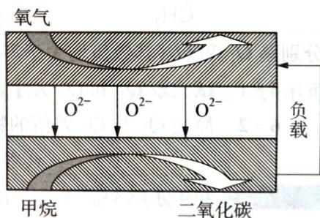 第3题图
参考答案：
3-1 根据燃烧热定义，可知 $1 mol{CH}_{4}$ 完全燃烧生成液态水时放出 $890.3 kJ$ 热量。
3-2 由 ${CH}_{4}$ 制 $H_{2}$ 的反应是吸热反应，需要消耗大量能量，且反应时生成的 CO 有毒。
3-3 反应中碳元素由 -4 价升高为 +2 价。每生成 1 mol CO 时，转移 6 mol 电子，则生成标准状况下 8.96 L（0.4 mol）CO 时，转移 2.4 mol 电子。
3-4 ① B 极通入的气体是 CH₄，CH₄ 发生氧化反应，B 极是电池的负极。电池总反应为 CH₄ + 2O₂ = CO₂ + 2H₂O，因为电解质是固体氧化物，所以 O₂ 在正极发生还原反应生成 O²⁻，电极反应式为 O₂ + 4e⁻ = 2O²⁻，用电池总反应式减去正极反应式即得负极反应式。
② 电解 CuSO₄ 溶液时，阴极生成 Cu，阳极生成 O₂。当 Cu²⁺ 被电解完之后，水电离产生的 H⁺ 被还原为 H₂。
0.1 mol Cu²⁺ 被还原时，阳极生成 0.05 mol O₂；此后再电解 0.1 mol H₂O 时，生成 0.1 mol H₂ 和 0.05 mol O₂，两极收集到的气体体积相等。电路中共转移 0.4 mol 电子，需要 CH₄ 的物质的量为 0.05 mol，$V({CH}_{4})=22.4L⋅{mol}^{−1}×0.05mol=1.12L$。燃料电池中，化学能不可能全部转化为电能，所需 CH₄ 的实际体积比理论体积大。
答案：
$$3−1 {CH}_{4}(g)+2O_{2}(g)={CO}_{2}(g)+2H_{2}O(l) ΔH=−890.3kJ⋅{mol}^{−1}$$
3-2 需要消耗大量的能量（其他答案合理也可）
3-3 C（或碳元素）；2.4 mol
3-4 ① 负；${CH}_{4}+4O^{2−}−8e^{−}={CO}_{2}+2H_{2}O$ ② 1.12 L；甲烷不能完全被氧化，可能生成 C 或 CO（或电池能量转化率达不到 100%，其他答案合理也可）

第26题
来源：二分册能力测试
5 (12分) <<<
将 $1{molSO}_{2}$ 与 $1{molO}_{2}$ 的混合气体在 $101.325kPa$ 及 $903K$ 下通过盛有铂丝的玻璃管，控制气流速度，使反应达到平衡，把产生的气体急剧冷却，并用KOH吸收 ${SO}_{2}$ 及 ${SO}_{3}$ ，最后量得余下的氧气在 $101.325kPa,273.15K$ 下体积为 $13.78L$ ，试计算反应 ${SO}_{2}+\frac{1}{2}O_{2}⇌{SO}_{3}$ 在 $903K$ 时的
$Δ_{i}G_{m}^{⊖}$ 及 $K^{⊖}$
参考答案：
5 $n_{O_{2}}=pV/RT=[101.325×13.78/(8.314×273,15)]mol=0.615mol$ $n_{SO_{3}}=2(1−0.615)mol=0.77mol$ $n_{SO_{2}}=(1−0.77)mol=0.23mol$ $n_{\text{总}}=(0.615+0.23+0.77)mol=1.615mol$
$∴K^{⊖}=\frac{0.77×{1.615}^{\frac{1}{2}}×{100}^{\frac{1}{2}}}{0.23×{0.615}^{\frac{1}{2}}×{101.325}^{\frac{1}{2}}}=5.39$ $Δ_{r}G_{m}^{⊖}=−RTlnK^{⊖}=(−8.314×903ln5.39)J⋅{mol}^{−1}=−12.65KJ⋅{mol}^{−1}$

